MYELIN
Personal Knowledge OS — powered by Obsidian + Claude
“쓸수록 빨라지는 나의 지식 신경망”
사용자 가이드 — Hub 메뉴 순서로 읽는 처음 사용자용 안내
v2.0.0 · 2026-10-27 · 제품 v1.3.1 기준 · WDLAB · A3 Security · AI·ML·AX Research Division
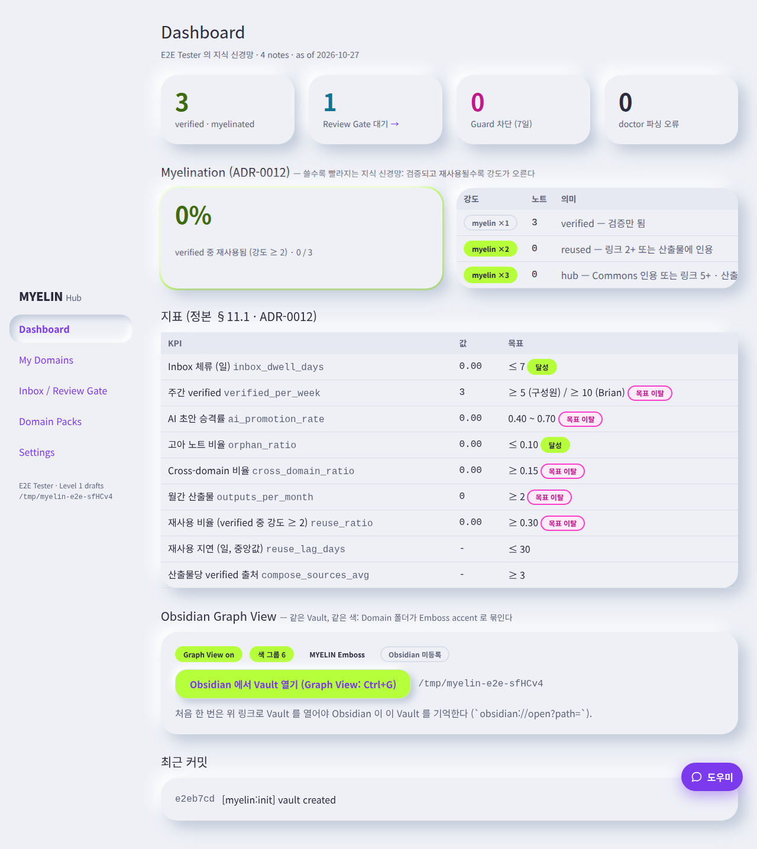
그림 1. MYELIN Hub — Dashboard (v1.3.1: Myelination 카드 · 지표 9종 · Obsidian Graph View 카드)

차례
0. 서두 — MYELIN 의 설계 철학 · v1.0 에서 달라진 것
1. 시작하기 — 설치와 실행
2. 온보딩 마법사 — Vault 만들기
3. Dashboard — 지식 신경망의 현재
4. My Domains — Domain Map 과 MOC
5. Inbox / Review Gate — 승격은 읽은 사람의 클릭으로
6. Domain Packs — Domain 은 코드가 아니라 선언
7. Settings — Level · MCP · Commons
8. 도우미 — 우측 하단의 도움말 챗봇
9. 매일·매주 — 지식 경로를 굵게 만드는 습관
10. Obsidian 과 Claude Code 에서
11. 부록 — 폴더 · 명령 · 문제 해결 · 제약 · 더 읽을 문서
동반 파일: MYELIN_사용자가이드_표.xlsx (이 문서의 표 18개) · img/*.png (그림 12장)

0. 서두 — MYELIN 의 설계 철학
MYELIN ; Personal Knowledge OS — powered by Obsidian + Claude
“쓸수록 빨라지는 나의 지식 신경망” — 개인의 관심·경험을 재사용 가능한 지식으로 전환하는 지식 운영체계. “미엘린(MYELIN)은 반복해서 쓰는 신경 경로를 감싸 신호를 빠르게 만드는 조직입니다. 경험을 반복해 연결하고 재사용할수록 지식 경로가 빨라진다는 컨셉입니다.” — Brian, Research Director, A3-AI WG

미엘린(수초)은 신경세포의 축삭을 감싸 신호 전달 속도를 높이는 절연층이다. 반복해서 쓰는 신경 경로일수록 미엘린화가 진행되어 더 빠르고 정확해진다. MYELIN 은 이 메커니즘을 지식에 이식한다. 경험을 노트로 감싸고(캡처), 반복해서 연결·재사용할수록(Distill·Link·Compose) 그 지식 경로가 빨라진다. 노트가 검증을 거쳐 verified 가 되는 순간 Hub 는 라임 링을 그리고, 그 노트가 다른 노트와 산출물에서 다시 쓰일수록 미엘린 강도(×1 → ×2 → ×3)가 오른다. verified 는 시작이지 끝이 아니다.
브라이언이 MYELIN 에 담은 의도는 세 가지이며, v2.0 은 각 의도를 문장이 아니라 장치로 지키도록 보강된 상태를 다룬다.
- 축적이 복리로 작동하는 사람. 매일의 메모가 원자 노트가 되고, 원자 노트가 MOC 로 묶이고, 묶인 지식이 설계서·제안서·특허로 재투입되는 순환. 재투입된 산출물의 새 통찰은 환류(## 환류 후보 → /distill)로 다시 원자 노트가 된다. 재사용 비율·재사용 지연·산출물당 출처 지표가 이 순환이 실제로 도는지 잰다.
- AI 는 초안을 만들고 사람이 승격한다. Claude 는 00_Inbox/ai-drafts 에만 쓸 수 있고, 사람 승인 영역은 Guard 가 차단한다. 승격은 Review Gate 에서 본문을 읽은 사람의 클릭으로만 일어나며 git commit 으로 기록된다. Claude Code 밖에서 온 변경도 Vault 의 pre-commit 훅이 같은 규칙으로 검사한다.
- Vault 는 개인의 것이고, 공유는 선택이다. 조직은 개인 Vault 를 열람하지 않는다. 기밀(confidential, 40_IP)은 MYELIN_LLM=local 세션에서만 읽히고 외부 LLM 에는 가지 않는다. 공유는 share: true 로 표시하고 비식별 검사를 통과한 노트에 한하며, Commons 에서는 작성자와 원 id 가 실명으로 남아 기여가 평판이 된다. 반면 지표는 익명이다(두 정체성).
이 가이드는 Hub(웹 대시보드)의 메뉴 순서를 따른다. 처음 쓰는 사람은 온보딩 마법사부터 Review Gate 의 첫 승격까지를 15분 안에 마치는 것을 목표로 한다. 명령줄(CLI)과 Claude Code 의 Skill 은 각 메뉴에서 필요한 만큼만 언급하고 전체 목록은 부록에 둔다. 읽다가 막히면 Hub 우측 하단의 도우미에게 물으면 된다(8장).
표 1. 메뉴 개요 — 동반 파일 MYELIN_사용자가이드_표.xlsx 시트 "1 메뉴 개요" 와 동일
메뉴 | 하는 일 | 쓰기 여부 | 처음 사용자가 먼저 볼 것
온보딩 마법사 | Vault 를 처음 만든다 (이름 · 3+1 Domain · Level). Domain 은 Pack 에서 고르거나 직접 정의 | Vault 생성 1회 ([myelin:init] 커밋) | 이름과 Primary Domain 만 정하면 된다
Dashboard | KPI 타일 · Myelination 강도 분포 · 지표 9종과 목표 판정 · Obsidian Graph View 카드 · 최근 커밋 | Graph View 설정 쓰기 버튼만 (commit 1개) | verified 숫자와 Review Gate 대기 수
My Domains | Domain Orb → Domain 상세 · Sub-MOC 주제 검색 · 노트 표(강도) · Obsidian 에서 MOC 열기 | 없음 (읽기 전용) | Primary Domain 의 Orb
Inbox / Review Gate | AI 초안을 읽고 Promote/Reject, 패치를 미리보기 후 Apply, Commons 에 제안(push·PR 선택) | 클릭마다 git commit 1개 | "내용 읽기" 다음의 Promote 버튼
Domain Packs | 설치된 Pack 을 보고, Reference Pack 을 개인 Pack 으로 복사하거나 개인 Pack(me.*) 을 편집·저장 | 개인 Pack 저장 시 commit | Reference Pack 의 Domain 구성
Settings | Level · MCP 스위치 · Commons(로컬 clone · 원격 · 연동 · 익명 지표 opt-in) · Skill 개방 표 | 저장 시 commit | Level 1 로 시작
도우미 (우측 하단) | MYELIN 개념·절차와 이 Vault 의 상태를 묻고 답한다. 근거 노트를 Obsidian 링크로 준다 | 없음 (읽기 전용, 대화 미저장) | "AI 초안을 승격하는 절차는?" 같은 예시 질문

0.1 v1.0 가이드에서 달라진 것
이 가이드의 v1.0(2026-10-18)은 제품 v1.0.0 을 기준으로 썼다. v2.0 은 제품 v1.1.0 ~ v1.3.1 에서 더해진 장치를 반영한다. 이미 v1.0 을 읽은 사람은 아래 표의 v2.0 열만 보면 된다.
표 2. v1.0→v2.0 변경 요약 — 동반 파일 MYELIN_사용자가이드_표.xlsx 시트 "0 v1.0→v2.0 변경 요약" 와 동일
영역 | v1.0 (2026-10-18) | v2.0 (제품 v1.3.1, 2026-10-27) | 근거
Review Gate 승격 | Promote 를 바로 누를 수 있었다 | "내용 읽기" 로 본문을 연 뒤에만 Promote 가 켜진다(읽음 확인 장치). 같은 이름의 노트가 Domain 폴더에 있으면 409 로 막는다 | 정본 Rev 2.1 §7.4
Dashboard 지표 | KPI 6종 | KPI 9종 — 재사용 비율·재사용 지연·산출물당 출처가 추가. 각 지표에 달성 / 목표 이탈 배지. Myelination(강도 분포) 카드 | ADR-0012
미엘린 강도 | 없음 | 노트별 강도 0~3 을 myelin ×N 텍스트 라벨로 표시(Dashboard · My Domains 노트 표) | ADR-0012 · Rev 2.1 §11.4
환류(refeed) | 없음 | /compose 산출물에 ## 환류 후보 절이 생기고, /distill <산출물> 이 그 절을 원자 노트 초안으로 되돌린다. /review 가 환류 대기를 보고 | Rev 2.1 §7.3
패치 적용 | Apply 즉시 적용 | 미리보기(diff · 검사 결과 · digest) → Apply 는 digest 가 일치할 때만(불일치 409). under 구획 append, ## set 허용 키 제한, 처리된 패치는 _patches/applied|rejected/ 로 이동 | ADR-0006 보강
기밀 라우팅 | myelin.yaml 의 llm.route 문장 | 장치화 — MYELIN_LLM=local 세션만 40_IP/** 와 confidential 노트를 읽고 쓴다. Read/Grep/Glob Guard 추가, MCP 는 로컬 프로세스가 아니면 expose_confidential 을 무시 | ADR-0011 · Rev 2.1 §4.3
Vault git 훅 | 없음 | myelin init 이 pre-commit 훅(myelin doctor --staged)을 설치. AI 초안이 허용 범위 밖이면 커밋 거부(ai-scope). 기존 Vault 는 myelin doctor --install-hook | Rev 2.1 §3.1
Commons 제안 | 로컬 브랜치 커밋까지 | "push 하고 PR 을 만든다" 체크 → push + PR(gh). 실패해도 커밋 보존 + 다음 명령 안내. 인용 집계(top_contributors). 두 정체성(실명 기여 / 익명 지표) 문구 | ADR-0010 · ADR-0012
도우미 | 없음 | 모든 화면 우측 하단 말풍선 → 도움말 챗봇. 로컬 Ollama 가 있으면 LLM 모드, 없으면 지식 기반 모드. 읽기 전용 | ADR-0013
Obsidian | 테마 + cssclasses | + Graph View 설정(core-plugins · graph · app.json)과 Domain 별 Emboss 색 그룹, myelin obsidian setup|status, Dashboard 의 Obsidian Graph View 카드, Vault 등록 | v1.3.1
온보딩 | Pack 에서 Domain 선택 | Pack 에서 고르거나 직접 정의(개인 Pack me.* 가 자동 생성). Domain Packs 의 "개인 Pack 으로 복사" | v1.1.1
설치 | plugin/MCP 자동 등록 | --claude 를 줄 때만 plugin/MCP 등록(opt-in). install_obsidian.sh. 새 Vault 에 테마·Graph View 설정 선설치 | v1.1.0 · v1.3.1
Guard | Write/Edit + Bash | + Read/Grep/Glob(기밀 라우팅). Bash 우회 경로 확대(stdin 스크립트 · find -delete · curl -o · 리다이렉션 …). Write/Edit 는 .md 만 | v1.1.1 · v1.2.0
Hub 포트 | 예시 8801 | 기본 8787(환경변수 MYELIN_HUB_PORT) | —

1. 시작하기 — 설치와 실행

1.1 준비물
- Python 3.12, uv, git, Node 22 (Hub 웹 빌드), Google Chrome. Claude Code 는 Skill 과 MCP 를 쓸 때 필요하다.
- Obsidian (Vault 를 열고 노트를 쓰는 편집기). MYELIN 은 Obsidian 의 Markdown 파일을 정본으로 삼는다. 없으면 scripts/install_obsidian.sh 가 설치한다(Debian/Ubuntu).
- (선택) 로컬 Ollama — Hub 도우미를 LLM 모드로 쓰고 싶을 때. 없어도 도우미는 지식 기반 모드로 동작한다.

1.2 설치
- 저장소를 받는다. git clone git@github.com:wdlab1958/MYELIN.git myelin && cd myelin
- 설치 스크립트를 실행한다. scripts/install.sh --vault ~/Vaults/me --claude — Python/uv 를 검사하고, 패키지를 동기화하고, Hub 웹을 빌드하고, ~/.local/bin 에 myelin · myelin-mcp · myelin-hub 런처를 만들고, Obsidian 테마와 Graph View 설정을 Vault 에 넣는다. Claude Code plugin 과 MCP 는 `--claude` 를 줄 때만 등록한다(opt-in). 기존 파일은 덮어쓰지 않고, 테마는 .bak 으로 백업한 뒤 갱신한다.
- Hub 를 띄운다. myelin-hub --vault ~/Vaults/me 를 실행한 뒤 브라우저에서 http://127.0.0.1:8787 을 연다. 포트가 겹치면 --port 또는 환경변수 MYELIN_HUB_PORT 로 바꾼다. Hub 는 이 컴퓨터(localhost)에서만 열린다.
git clone git@github.com:wdlab1958/MYELIN.git myelin && cd myelin
scripts/install.sh --vault ~/Vaults/me --claude
myelin-hub --vault ~/Vaults/me # → http://127.0.0.1:8787

표 3. 설치 옵션 — 동반 파일 MYELIN_사용자가이드_표.xlsx 시트 "11 설치 옵션" 와 동일
플래그 | 뜻 | 기본
--vault <path> | Obsidian 테마 복사 + myelin obsidian setup (Graph View 설정). 기존 파일은 .bak 백업 후 갱신 | 없음 (생략 시 테마 단계 생략)
--claude | Claude Code plugin(로컬 marketplace myelin-local)과 MCP 서버 등록. 이 플래그가 없으면 등록하지 않는다 (opt-in) | 꺼짐
--bin <dir> | myelin · myelin-mcp · myelin-hub 런처를 둘 폴더 | ~/.local/bin
--no-web | Hub 웹 빌드 생략 (npm 없으면 자동 생략) | 빌드함
--no-plugin / --no-mcp | --claude 일 때 plugin / MCP 등록만 각각 생략 | —
--dry-run | 실행할 명령만 출력 | 꺼짐
scripts/install_obsidian.sh --vault <path> | Obsidian 자체를 설치(.deb, Debian/Ubuntu, sudo)하고 테마를 넣은 뒤 Vault 를 연다 | 별도 스크립트

개발 중에는 FE(Vite)와 BE(API)를 따로 띄울 수 있다. FE 는 /api 요청을 BE 로 전달하므로 두 포트만 비어 있으면 된다.

1.3 업그레이드
git pull && scripts/install.sh --vault <Vault> [--claude] 뒤 myelin doctor. 스크립트는 멱등이다. v1.2.0 이전에 만든 Vault 는 myelin doctor --install-hook 으로 pre-commit 훅을, v1.3.1 이전 Vault 는 myelin obsidian setup --vault <Vault> 로 Graph View 설정을 보탠다(설치 스크립트가 --vault 를 받으면 둘 다 자동).

2. 온보딩 마법사 — Vault 만들기
Hub 가 가리키는 폴더에 아직 Vault 가 없으면 온보딩 화면이 먼저 열린다. 이름과 Primary Domain 만 정하면 Vault 가 생기고, 첫 AI 초안 “MYELIN 시작하기” 가 Review Gate 에 올라온다. Vault 는 빈 폴더에서 새로 만들며, 다른 사람의 노트나 Domain 을 가져오지 않는다.
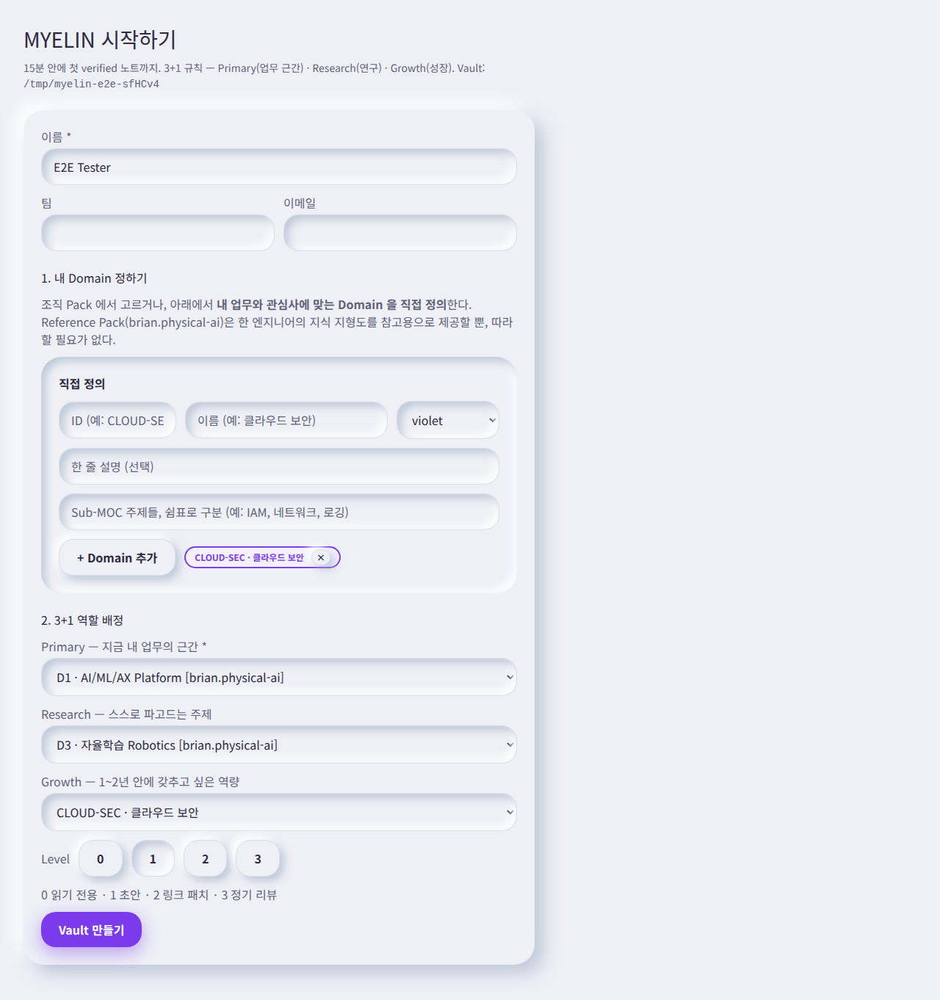
그림 2. 온보딩 마법사 — 이름 · Domain 정하기(Pack 또는 직접 정의) · 3+1 역할 배정 · Level

2.1 3+1 Domain 규칙
Domain 은 지식을 묶는 큰 서랍이다. 시작부터 많이 만들면 MOC 가 비고 지속성이 떨어진다. 그래서 MYELIN 은 세 개로 시작하고 하나를 나중에 더하는 규칙을 둔다.
표 4. 3+1 Domain 규칙 — 동반 파일 MYELIN_사용자가이드_표.xlsx 시트 "2 3+1 Domain 규칙" 와 동일
역할 | 뜻 | 예 (Reference Pack · 직접 정의) | 선택
Primary | 지금 내 업무의 근간. 매주 기록할 거리가 생기는 Domain | D1 AI/ML/AX Platform · CLOUD-SEC(직접 정의) | 필수
Research | 스스로 파고드는 연구 주제. 논문·실험·사이드 프로젝트 | D3 자율학습 Robotics | 권장
Growth | 1~2년 안에 역량을 갖추고 싶은 영역 | D4 Auto Design (SolidWorks) | 권장
+1 (extra) | 3개월 운영 후 지표로 근거가 생기면 add-domain 으로 추가 | D2 Embedded SW · D4 AI_Project(개인 Pack) | 선택

2.2 입력 항목
- 이름(필수) · 팀 · 이메일. 이메일은 Commons 익명 지표의 owner 해시 재료로만 쓰이고 그대로 노출되지 않는다.
- 내 Domain 정하기. 조직 업무 Pack(A3) 에서 고르거나, 직접 정의한다 — ID(영문 대문자·숫자·하이픈, 예 CLOUD-SEC), 이름, Sub-MOC 주제(쉼표 구분), 한 줄 설명. 직접 정의한 Domain 은 개인 Pack me.my-domains 로 Vault 의 packs/ 에 저장된다. Reference Pack(brian.physical-ai)은 한 엔지니어의 지식 지형도를 참고용으로 보여 줄 뿐 따라 할 필요가 없다.
- 3+1 역할 배정. 정한 Domain 에 Primary · Research · Growth 를 배정한다. Primary 만 필수다.
- Level. 처음에는 1(drafts)로 둔다. Settings 에서 언제든 올릴 수 있고, 올릴수록 Claude 가 쓸 수 있는 경로와 Skill 이 늘어난다.

2.3 만들어지는 것
Vault 폴더에 myelin.yaml(설정), CLAUDE.md(Claude 운영 규칙), 10_Domains/<ID>/_MOC.md(각 Domain 의 진입 노트), 90_System/templates(노트 유형 9종 템플릿), 90_System/taxonomy.md(용어 사전), .claude/settings.json(Claude Code 2차 방어 규칙), .obsidian/(Emboss 테마 · Graph View 설정)이 생긴다. git 저장소가 초기화되어 [myelin:init] 커밋이 남고, 90_System/hooks/pre-commit 이 .git/hooks/ 에 설치된다. CLI 로 같은 일을 하려면 myelin init --vault <경로> 를 쓴다(--dry-run 으로 미리 볼 수 있다).

3. Dashboard — 지식 신경망의 현재
Dashboard 는 읽기 전용이다(예외는 Obsidian 카드의 설정 쓰기 버튼 하나). 네 개의 KPI 타일, Myelination(강도 분포) 카드, 지표 표, Obsidian Graph View 카드, 최근 git 커밋을 보여 준다. 숫자는 상태 색으로 구분된다. verified 는 라임, AI 관련은 시안, 차단은 마젠타 계열이다.

3.1 KPI 타일과 지표 9종
지표가 목표를 벗어나면 색으로만 알리지 않고 달성 / 목표 이탈 배지를 글자로 함께 보여 준다. v2.0 에서 재사용 비율 · 재사용 지연 · 산출물당 출처 세 지표가 더해졌다. 셋은 “승격한 지식이 실제로 다시 쓰이는가” 를 재는 복리 지표이며, 산출물이 하나도 없으면 - 로 표시된다.
표 5. Dashboard KPI — 동반 파일 MYELIN_사용자가이드_표.xlsx 시트 "3 Dashboard KPI" 와 동일
타일·지표 | 뜻 | 목표 (3개월) | 읽는 법
verified · myelinated | 사람이 승격한 노트 수 | 주당 +5 (구성원) / +10 (Brian) | 늘어나면 지식 경로가 굵어진 것
Review Gate 대기 | 승격을 기다리는 AI 초안·패치 수 | 0 에 가깝게 | 쌓이면 Review Gate 로 이동
Guard 차단 (7일) | Claude 가 사람 승인 영역에 쓰려다 막힌 횟수 | 참고용 | 많으면 Skill 사용 방식 점검
doctor 파싱 오류 | frontmatter 가 깨진 노트 수 | 0 | myelin doctor 로 원인 확인
inbox_dwell_days | Inbox 노트의 평균 체류일 | ≤ 7 | /distill 로 분해하거나 Archive
verified_per_week | 최근 7일 승격 수 | ≥ 5 (구성원) / ≥ 10 (Brian) | 매주 Review Gate 를 비운다
ai_promotion_rate | AI 초안 중 승격된 비율 | 0.40 ~ 0.70 | 0.70 초과면 검토 부실 신호 → 목표 이탈
orphan_ratio | 링크 없는 노트 비율 | ≤ 0.10 | /link 제안으로 연결
cross_domain_ratio | Domain 2개 이상 노트 비율 | ≥ 0.15 | /compose · /ip-scan 의 재료
outputs_per_month | 80_Outputs 산출물 수 (30일) | ≥ 2 | Vault 가 실제 일에 재투입되는지
reuse_ratio (v2.0) | verified 노트 중 강도 ≥ 2 인 비율 | ≥ 0.30 | verified 가 재사용되고 있는지 — 복리의 지표
reuse_lag_days (v2.0) | 재료 노트 created → 그 노트를 인용한 산출물 created 의 중앙값(일) | ≤ 30 | 길면 승격한 지식이 일에 늦게 쓰이는 것
compose_sources_avg (v2.0) | 산출물 1건당 verified 재료 노트 수의 평균 | ≥ 3 | 낮으면 /compose 가 Vault 를 재료로 쓰지 않는 것

3.2 Myelination — 미엘린 강도
verified 노트가 다른 노트에서 링크되거나 /compose 산출물의 재료로 쓰이면 강도가 오른다. Dashboard 의 큰 숫자는 “verified 중 재사용된 비율” 이고, 옆 표는 강도별 노트 수이다. 강도는 My Domains 노트 표에도 myelin ×N 텍스트로 보인다. 링의 색만으로 구분하지 않는다.
표 6. 미엘린 강도 — 동반 파일 MYELIN_사용자가이드_표.xlsx 시트 "3b 미엘린 강도" 와 동일
강도 | 라벨 | 뜻 | 조건 (ADR-0012)
0 | (표시 없음) | verified 가 아닌 노트 | draft · unverified · deprecated
1 | myelin ×1 | verified — 검증만 됨 | Review Gate 에서 승격
2 | myelin ×2 | reused — 재사용됨 | 다른 노트 2곳 이상에서 링크되거나, /compose 산출물의 재료(source)로 1회 이상 쓰임
3 | myelin ×3 | hub — 신경망의 허브 | Commons 에서 1회 이상 인용되었거나, 링크 5곳 이상이고 산출물 재료 2회 이상

3.3 Obsidian Graph View 카드 (v2.0)
Vault 의 .obsidian/ 에 Graph View 설정이 있는지, Domain 색 그룹이 몇 개인지, 테마가 설정됐는지, Obsidian 이 이 Vault 를 등록했는지를 칩으로 보여 준다. Obsidian 에서 Vault 열기 버튼은 obsidian://open?path= 로 Obsidian 을 연다. 처음 한 번은 이 링크로 열어야 Obsidian 이 Vault 를 기억한다. Advanced URI 커뮤니티 플러그인이 있으면 같은 버튼이 Graph View 를 바로 연다. 설정이 빠져 있으면 Graph View 설정 쓰기 버튼이 보이고, 누르면 commit 하나로 설정 파일을 보탠다(있는 파일은 덮어쓰지 않는다).
주 1회 Claude Code 에서 /myelin:review 를 실행하면 같은 지표를 해석한 주간 보고서가 50_Journal 에 초안으로 생긴다.

3.4 Obsidian Graph View
~/ai_project/ 폴더 아래의 모든 프로젝트 파일을 Vault로 만들어 MYELIN과 연동하는 Obsidian에서 Markdown과 YAML 파일로 구성된 개인 지식 저장소로 보여주는 그래프 뷰 입니다. MYELIN에서는 이 Vault에 Claude Code 플러그인을 적용해 노트를 자동으로 수집하고 분석해 줍니다.
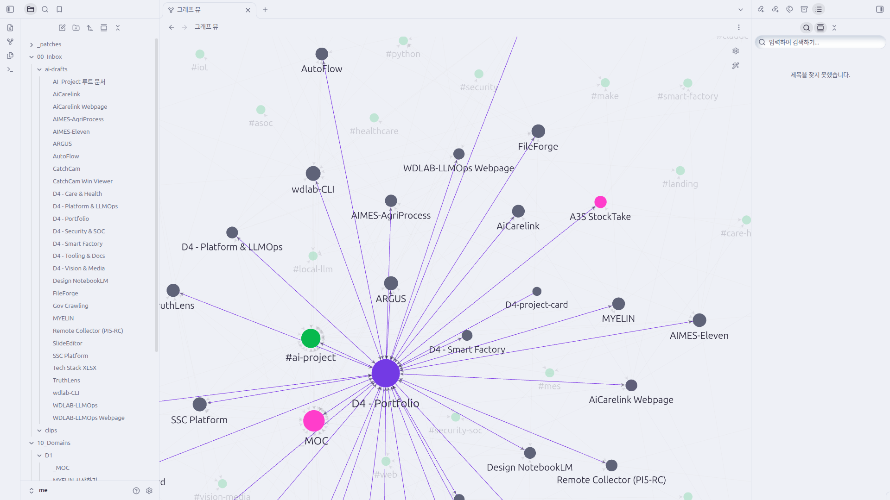

3.5 Obsidian Graph View에서 AiCarelink를 클릭하면 매우 상세한 문서지도로 연결되어 자신이 개발하고 있는 프로젝트의 파일들을 자세히 검색할 수 있습니다.

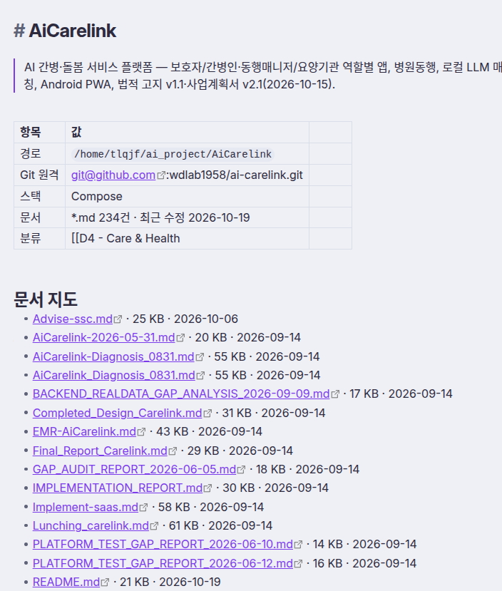

4. My Domains — Domain Map 과 MOC
My Domains 는 설정된 Domain 을 원형 Orb 로 보여 준다. Orb 의 테두리 색은 Pack 이 정한 accent 이며 Obsidian Graph View 의 색 그룹과 같은 토큰이다. Orb 를 누르면 그 Domain 의 역할, 설명, Sub-MOC, verified 수, 노트 표가 펼쳐진다.
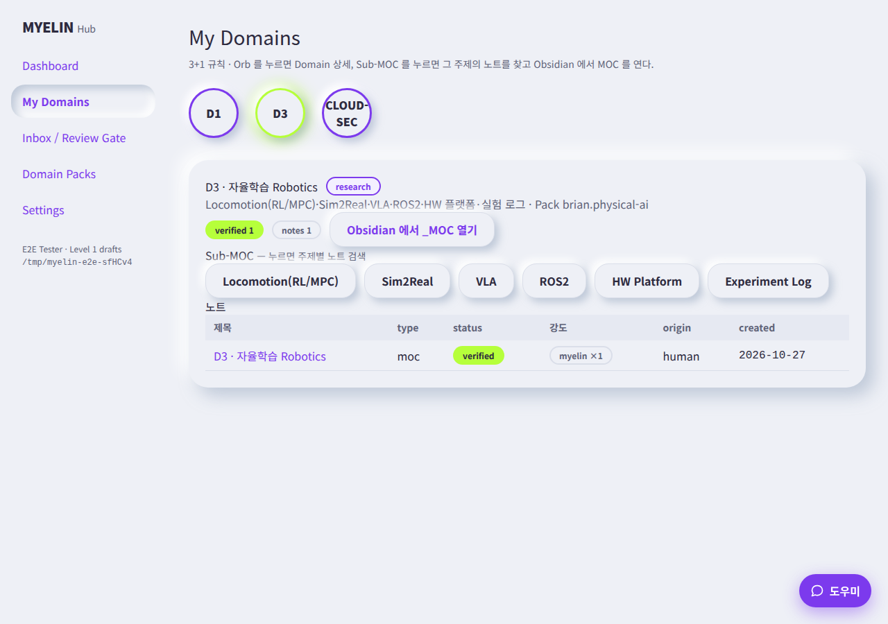
그림 3. My Domains — Domain Orb · Sub-MOC 주제 버튼 · 노트 표(강도 myelin ×N) · Obsidian 에서 _MOC 열기

4.1 MOC 와 Sub-MOC
각 Domain 폴더의 _MOC.md 는 그 Domain 의 지도이다. Pack 이 선언한 Sub-MOC(예: D3 의 Locomotion, Sim2Real, VLA, ROS2, HW Platform, Experiment Log)가 버튼으로 나열되고, 버튼을 누르면 그 주제의 노트를 검색해 보여 준다. Obsidian 에서 _MOC 열기 는 obsidian:// 링크로 Obsidian 을 연다. MOC 노트가 아직 없으면 “Obsidian 에서 새로 만든다” 고 안내한다. MOC 는 사람 승인 영역이라 Claude 가 직접 고치지 않으며, /myelin:link 가 _patches 에 갱신안을 제안하면 Review Gate 에서 적용한다.

4.2 노트 표
표의 status 칩과 강도 라벨은 아래 색 의미를 따른다. 상태는 색만으로 전달하지 않고 항상 글자 라벨을 함께 둔다. 제목을 누르면 Obsidian 에서 그 노트가 열린다.
표 7. 상태 칩 (색 의미) — 동반 파일 MYELIN_사용자가이드_표.xlsx 시트 "4 상태 칩 (색 의미)" 와 동일
칩·표시 | 색 | 뜻 | 누가 만드나
draft | Violet 외곽선 | 사람이 쓰는 중인 초안 | 사람
ai-draft | Cyan 채움 + 카드 glow | Claude 가 만든 초안 (origin: claude). 항상 Cyan 으로 구분 | Claude (Skill/MCP)
verified | Lime 채움 + Lime 링 | 사람이 Review Gate 에서 승격한 노트 (myelinated) | 사람의 클릭
unverified | 회색 외곽선 | 사람이 썼지만 아직 검토 전 | 사람
blocked / invalid | Magenta 외곽선 배지 | Guard 차단, doctor 위반, 깨진 frontmatter, Commons 공개 불가 | 시스템
myelin ×N (v2.0) | ×1 회색 · ×2 ×3 Lime 채움 + 글자 | 노트의 미엘린 강도 1~3 (3b 표) | 시스템 (색인이 계산)
달성 / 목표 이탈 (v2.0) | Lime 채움 / Magenta 외곽선 | Dashboard 지표가 3개월 목표 안인지 밖인지 | 시스템
publishable / blocked (Commons) | Lime / Magenta | Commons 후보가 하드 게이트와 비식별 검사를 통과했는지 | 시스템
Domain Orb accent | Pack 의 accent 색 | Domain 정체성 (violet/lime/cyan/magenta) — Obsidian Graph View 색 그룹과 동일 | Pack

4.3 Domain 을 하나 더 추가하려면
3개월쯤 운영해 지표에 근거가 생기면 명령줄에서 myelin add-domain <ID> 를 실행한다. Pack 이 선언한 Domain 이 domains.extra 로 추가되고 MOC·템플릿·Graph View 색 그룹이 생기며, [myelin:add-domain] 커밋이 남는다. 기존 노트는 바이트 하나 바뀌지 않는다. 직접 정의한 Domain 을 더하려면 먼저 Domain Packs 에서 개인 Pack 에 선언한다(6장).

5. Inbox / Review Gate — 승격은 읽은 사람의 클릭으로
Review Gate 는 MYELIN 에서 Vault 를 바꾸는 중심 화면이다. 세 구역으로 나뉜다. AI 초안, 패치 제안, Commons 후보. 어떤 버튼이든 누르면 그 한 번의 클릭이 정확히 하나의 git commit 이 된다.
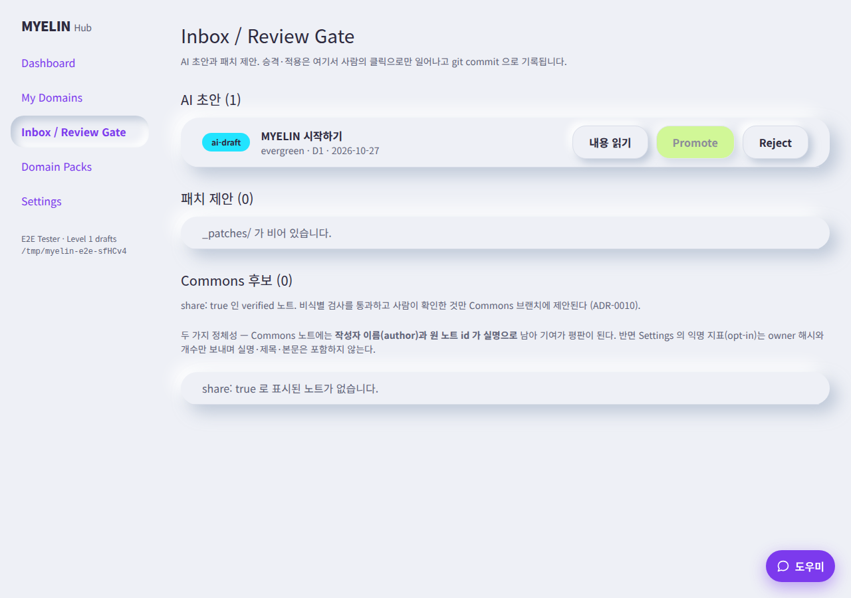
그림 4. Inbox / Review Gate — AI 초안 (내용 읽기 → Promote / Reject) · 패치 제안 · Commons 후보

5.1 AI 초안 (ai-drafts)
Claude Code 의 /myelin:ingest, /myelin:distill, /myelin:interview 와 MCP write_draft 가 만든 초안이 여기에 모인다. 각 행에는 Cyan 의 ai-draft 칩, 제목, 유형·Domain·생성일이 보인다.
- 내용 읽기 (v2.0). 본문이 펼쳐진다. 이 버튼을 누르기 전에는 Promote 가 비활성이다 — 읽지 않은 승격을 장치가 막는다(정본 Rev 2.1 §7.4).
- Promote. 노트가 10_Domains/<Domain>/ 으로 옮겨지고 status 가 verified, reviewed 가 오늘, origin 이 claude 에서 mixed(사람이 검토했음)로 바뀐다. 승격 순간 라임 링이 감기는 myelinated 애니메이션이 뜬다. 같은 이름의 노트가 이미 있으면 409 로 막는다.
- Reject. 99_Archive/rejected/ 로 옮겨지고 deprecated 가 된다.
frontmatter 가 깨진 초안은 invalid 배지가 붙고 Promote 가 비활성이 된다. Obsidian 에서 고친 뒤 새로고침하면 된다. Domain 이 없는 초안은 승격할 Domain 을 고르라는 오류가 난다.
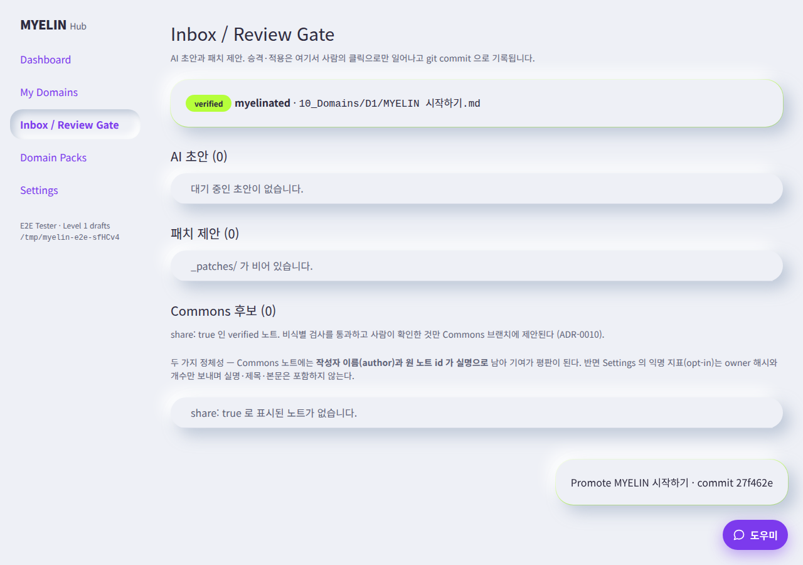
그림 5. 승격 직후 — 라임 링이 감기는 myelinated 표시와 [myelin:review] promote 커밋
표 8. Review Gate 동작 — 동반 파일 MYELIN_사용자가이드_표.xlsx 시트 "5 Review Gate 동작" 와 동일
버튼 | 조건 | 결과 | git commit
내용 읽기 (v2.0) | ai-drafts 의 초안 | 본문을 연다. 이 뒤에만 Promote 가 켜진다 (읽음 확인 장치) | 없음
Promote | 본문을 읽었고, frontmatter 가 유효하며, Domain 이 설정됨. 같은 이름 노트가 Domain 폴더에 없음(있으면 409) | 10_Domains/<D>/ 로 이동, status verified, reviewed 오늘, origin claude→mixed. myelinated 애니메이션 | [myelin:review] promote …
Reject | ai-drafts 의 초안 | 99_Archive/rejected/ 로 이동, status deprecated | [myelin:review] reject …
미리보기 (패치, v2.0) | _patches/ 의 *.patch.md | diff · fail-closed 검사 결과(40_IP · confidential · verified→미검증 AI 링크 · 결과 frontmatter) · digest 표시 | 없음
Apply (패치) | 미리보기의 digest 와 일치 (불일치 409) | 대상 노트에 append(under 구획) / replace / frontmatter set 적용, 패치는 _patches/applied/ 로 이동. 결과가 frontmatter 를 깨뜨리면 되돌림 | [myelin:link] apply patch …
Reject (패치) | proposed 패치 | _patches/rejected/ 로 이동 | [myelin:review] reject patch …
Commons 제안 | share:true + verified + ≤ internal + 40_IP 밖 + 기밀 링크 없음 + 비식별 통과 + "고객명·IP·기밀이 없음을 확인했습니다" 체크. Settings › Commons 의 로컬 clone 필요 | Commons clone 의 publish/<id> 브랜치에 커밋. "push 하고 PR 을 만든다" 를 체크하면 push + PR(gh)까지. 실패해도 커밋은 남고 다음 명령을 안내 | [myelin:publish] …

5.2 패치 제안 (_patches)
/myelin:link 는 10_Domains 의 노트를 직접 고치지 않는다. 대신 _patches/ 에 *.patch.md 제안 파일을 만든다. 제안은 append(끝에, 또는 under 로 지정한 제목 구획 아래에 덧붙임), replace(정확히 한 번 나오는 문장을 바꿈), frontmatter ## set(허용 키 tags · source · projects · aliases · confidence 만) 세 종류이다.
v2.0 의 적용 절차는 미리보기 → Apply 다. 미리보기는 대상 노트에 적용했을 때의 diff, fail-closed 검사 결과(40_IP 나 confidential 노트 대상, verified 노트에 미검증 AI 노트 링크 추가, 결과 frontmatter 깨짐 등은 거부), 그리고 digest 를 보여 준다. Apply 는 그 digest 가 일치할 때만 적용되며(그 사이 패치 파일이 바뀌었으면 409), 적용된 패치는 _patches/applied/, 거부된 패치는 _patches/rejected/ 로 옮겨져 이력이 남는다.

5.3 Commons 후보
공개하고 싶은 verified 노트에 Obsidian 에서 share: true 를 적으면 이 구역에 나타난다. Hub 는 먼저 하드 게이트(verified, classification 이 internal 이하, 40_IP 밖, 기밀 노트 링크 없음)를 확인하고, 다음으로 비식별 검사(IP·이메일·전화·주민번호·시크릿·내부 URL·기밀 표시어·deid.yaml 금칙어)를 돌린다. 둘 다 통과한 노트만 publishable 칩이 붙고, 사용자가 “고객명·IP·기밀이 없음을 확인했습니다” 에 체크해야 Commons 제안 버튼이 켜진다.
- push 하고 PR 을 만든다 (v2.0). 체크하면 publish/<노트 id> 브랜치 커밋 뒤 commons.remote 로 push 하고 gh 로 PR 까지 만든다. 체크하지 않으면 로컬 브랜치까지만 만들고 다음에 실행할 명령을 안내한다. push 나 PR 이 실패해도 커밋은 보존된다.
- 두 정체성. Commons 노트에는 작성자 이름(author)과 원 노트 id 가 실명으로 남아 기여가 평판이 된다(Commons 집계의 top_contributors, 노트별 인용 수). 반면 Settings 의 익명 지표(opt-in)는 owner 해시와 개수만 보내며 실명·제목·본문은 포함하지 않는다.
- 설정 필요. Settings › Commons 에 로컬 clone(commons.local)이 없으면 제안 버튼이 비활성이고 안내가 뜬다.
고객명이나 IP 가 남아 있으면 blocked 로 표시되고 원인 줄이 함께 보이므로 노트를 고친 뒤 다시 시도한다. 이후 챔피언이 PR 을 검토해 합친다.

6. Domain Packs — Domain 은 코드가 아니라 선언
Pack 은 Domain 을 선언하는 YAML 이다. Core Pack(myelin.core)은 노트 유형 9종의 템플릿과 공통 용어를 공급하고, Reference Pack(brian.physical-ai)은 45년차 엔지니어의 지식 지형도(D1 AI/ML/AX Platform · D2 Embedded SW · D3 자율학습 Robotics · D4 Auto Design)와 인터뷰 질문 은행을, Org Pack(a3.security-consulting, a3.incident-response)은 사내 업무 표준을 공급한다. 개인 Pack(me.*)은 온보딩에서 직접 정의했거나 여기서 만든 것이다.
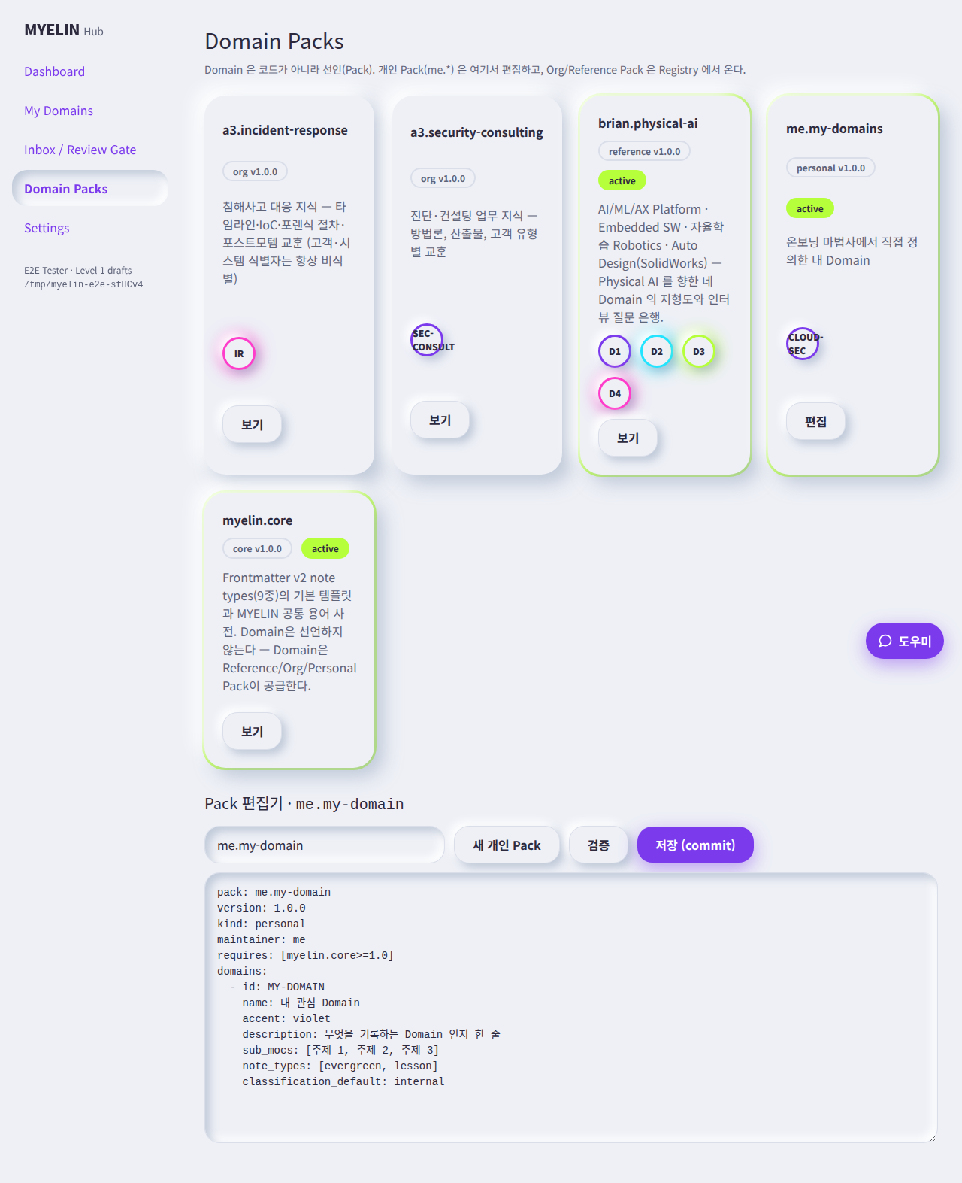
그림 6. Domain Packs — Registry 카드(Org · Reference · Personal · Core)와 개인 Pack 편집기

6.1 카드
카드에는 Pack 이름, 종류와 버전, 활성 여부(이 Vault 의 myelin.yaml 에 들어 있는지), 선언한 Domain 의 작은 Orb 가 보인다. 편집 버튼은 개인 Pack 에만 켜지고, Org/Reference Pack 은 보기만 된다.

6.2 개인 Pack 만들기
- 새 개인 Pack 을 누르면 편집기에 템플릿이 채워진다. pack 이름은 me. 로 시작해야 한다.
- 개인 Pack 으로 복사 (v2.0) — Reference/Org Pack 카드에서 누르면 그 Pack 의 선언과 사이드카(taxonomy·templates)가 packs/me.<이름>/ 으로 복사되어 편집할 수 있게 된다. 원본은 바뀌지 않는다.
- Domain 의 id(대문자·숫자·하이픈), name, accent(violet/lime/cyan/magenta), sub_mocs(주제 3개 안팎), note_types, classification_default 를 적는다.
- 검증 으로 문법과 규칙을 확인한 뒤 저장 (commit) 을 누른다. Vault 의 packs/<이름>/pack.yaml 로 저장되고 Pack 디렉터리 전체가 커밋된다.
- 명령줄에서 myelin add-domain <ID> 로 Domain 을 활성화한다. 3개월 운영 후 쓸 만하면 myelin pack-propose packs/me.<이름> 으로 Org Pack 후보로 제안할 수 있다.

7. Settings — Level · MCP · Commons
Settings 는 myelin.yaml 을 사람이 바꾸는 화면이다. 저장은 git commit 으로 기록되고, CLAUDE.md 의 자동 생성 블록이 새 Level 에 맞게 다시 쓰인다. 사용자가 CLAUDE.md 에 적은 개인 규칙 블록은 보존된다.
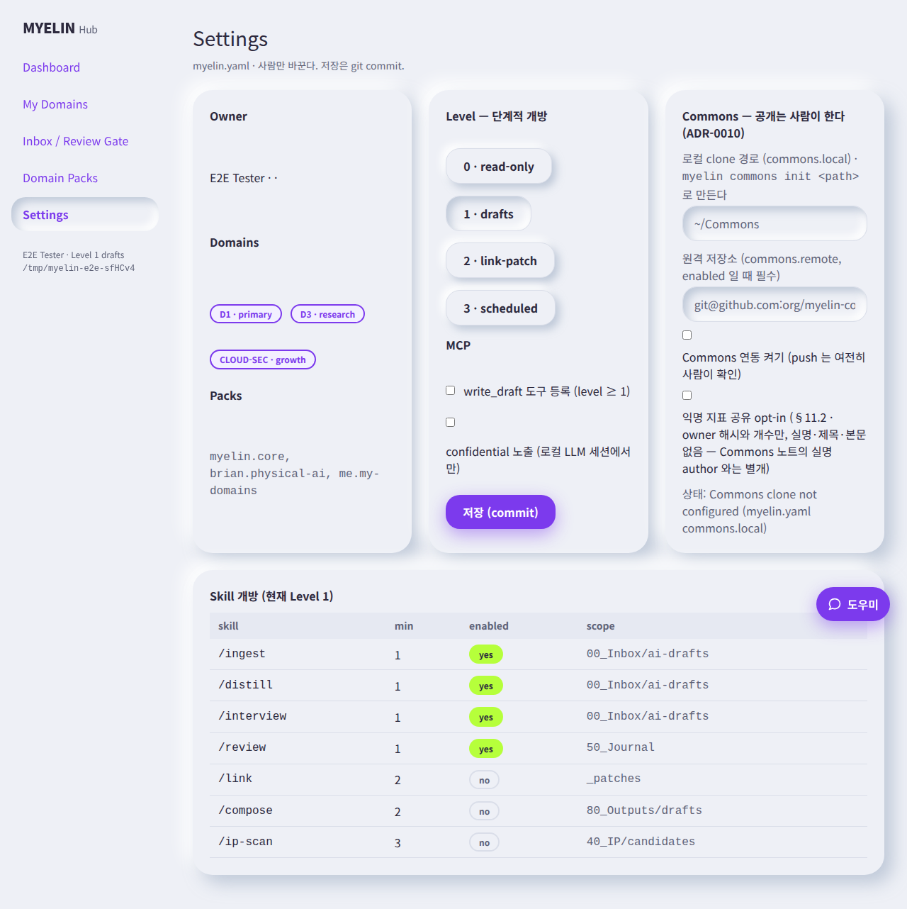
그림 7. Settings — Owner · Level · MCP · Commons 카드 · Skill 개방 표

7.1 Level — 단계적 개방
Level 은 Claude 에게 얼마나 많은 자율을 줄지 정하는 숫자이다. 숫자가 올라갈수록 열리는 Skill 과 쓰기 경로가 누적된다. Guard 는 이 Level 을 읽어 그 밖의 경로를 차단하므로, Level 을 올리는 것은 곧 Claude 가 쓸 수 있는 폴더를 늘리는 결정이다. 아래 Skill 개방 표가 화면에도 그대로 보인다.
표 9. Level 과 Skill — 동반 파일 MYELIN_사용자가이드_표.xlsx 시트 "6 Level 과 Skill" 와 동일
Level | 이름 | 열리는 Skill | AI 가 쓸 수 있는 경로
0 | read-only | 없음 (읽기·검색만) | 없음
1 | drafts | /ingest /distill /interview /review | 00_Inbox/ai-drafts, 50_Journal
2 | link-patch | + /link /compose | + _patches, 80_Outputs/drafts
3 | scheduled review | + /ip-scan | + 40_IP/candidates (MYELIN_LLM=local 세션에서만 — 외부 세션은 Level 3 이어도 차단)

7.2 MCP 스위치
- write_draft 도구 등록. 켜면 Claude Desktop/Code 의 MCP 가 00_Inbox/ai-drafts 에 새 초안을 만들 수 있다(Level 1 이상 필요). 기본은 꺼짐이며 MCP 는 읽기 전용이다.
- confidential 노출. 켜면 MCP 검색·조회가 confidential 노트와 40_IP 의 본문을 돌려준다. v2.0 부터 이 스위치는 로컬 프로세스(`MYELIN_LLM=local`)에서만 효력이 있고, 외부 세션에서는 경고와 함께 무시된다(ADR-0011).

7.3 Commons 카드 (v2.0)
- 로컬 clone 경로 (commons.local). myelin commons init <path> 로 만든 Commons 저장소의 로컬 경로. 없으면 Review Gate 의 Commons 제안이 비활성이다.
- 원격 저장소 (commons.remote). 연동을 켤 때 필수. push 와 PR 의 대상이 된다.
- Commons 연동 켜기. 켜도 push 는 여전히 Review Gate 에서 사람이 체크해야 일어난다. 원격이 비어 있으면 저장이 거부된다.
- 익명 지표 공유 opt-in. 정본 §11.2 — owner 해시와 개수·id 목록만 보내며 실명·제목·본문은 없다. Commons 노트의 실명 author 와는 별개다. 기본 꺼짐.

8. 도우미 — 우측 하단의 도움말 챗봇 (v2.0)
Hub 모든 화면의 우측 하단 도우미 말풍선을 누르면 MYELIN 도우미(AI)가 모달로 열린다. MYELIN 의 개념·사용법·절차와 이 Vault 의 상태(Level · Domain · KPI 이탈 · 검토 대기 · 관련 노트)를 답하고, 근거가 된 노트를 Obsidian 링크로 준다. 도우미는 안내만 한다 — 노트를 쓰거나 승격·적용·공개·커밋을 대신 하지 않으며, 대화는 서버에 저장하지 않는다(ADR-0013).
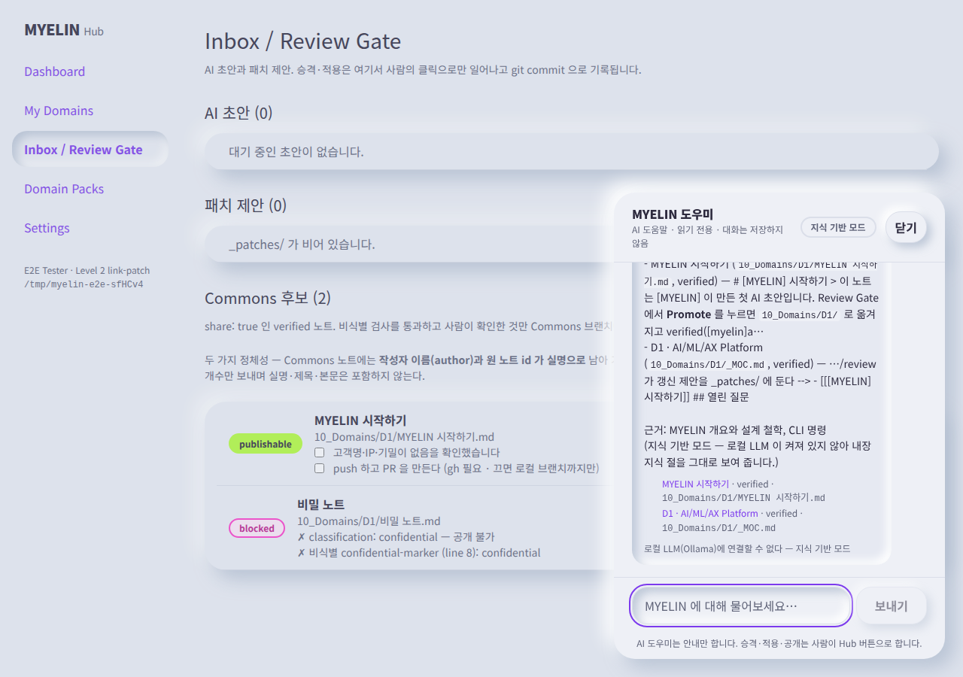
그림 8. 도우미 — 질문과 답, 근거 노트(Obsidian 링크), 지식 기반 모드 칩
표 10. 도우미 — 동반 파일 MYELIN_사용자가이드_표.xlsx 시트 "12 도우미" 와 동일
항목 | 내용
여는 곳 | Hub 모든 화면의 우측 하단 "도우미" 말풍선 → 모달. 닫기 또는 ESC
답하는 것 | MYELIN 의 개념·사용법·절차·명령, 그리고 이 Vault 의 상태 — Level · Domain · KPI 이탈 · 검토 대기 · 관련 노트. 근거 노트는 Obsidian 링크(obsidian://)로 준다
하지 않는 것 | 노트 쓰기 · 승격 · 패치 적용 · 공개 · 커밋 · 삭제. 안내만 하며 행위는 Hub 버튼과 Claude Code Skill 로 사람이 한다. 대화는 서버에 저장하지 않는다
LLM 모드 | 로컬 Ollama(기본 http://127.0.0.1:11434)가 켜져 있으면 LLM 이 문장을 만든다. 모델 기본값은 exaone3.5 → qwen2.5 … 순으로 있는 것을 쓴다
지식 기반 모드 | Ollama 가 없으면 내장 지식 절(assistant_kb.md 17절)을 질문 키워드로 골라 그대로 보여 준다. 헤더에 "지식 기반 모드" 칩
기밀 규칙 | 엔드포인트가 loopback(127.0.0.1)이 아니면 confidential 노트와 40_IP/** 는 컨텍스트에서 제외한다 (ADR-0011 과 같은 판정)
환경변수 | MYELIN_ASSISTANT_URL (Ollama 주소) · MYELIN_ASSISTANT_MODEL (모델 이름)
입력 가드 | 프롬프트 인젝션 · 비밀값(토큰·키) 요청은 거부. 한글 IME 조합 중 Enter 는 무시
예시 질문 | "AI 초안을 승격(Promote)하는 절차는?" · "Level 2 에서 쓸 수 있는 Skill 은?" · "기밀 노트는 외부 LLM 에 가나요?" · "Commons 에 노트를 공유하는 방법은?"

로컬 Ollama 가 꺼져 있으면 헤더에 “지식 기반 모드” 칩이 보이고, 내장 지식 절을 그대로 답한다. ollama serve 로 켜면 다음 질문부터 LLM 모드가 된다. 도우미는 기밀 라우팅 규칙을 따른다 — Ollama 주소가 loopback 이 아니면 confidential 노트와 40_IP 는 컨텍스트에서 뺀다.

9. 매일·매주 — 지식 경로를 굵게 만드는 습관
- 메모는 00_Inbox 에. 회의·독서·실험에서 나온 생각을 Obsidian 으로 바로 적는다. 7일 안에 처리하는 것이 목표다(inbox_dwell_days ≤ 7).
- 외부 자료는 /myelin:ingest. Vault 폴더에서 claude 를 실행하고 /myelin:ingest <파일 또는 URL> 을 부르면 출처·핵심 주장·인용 위치가 정리된 literature 초안이 ai-drafts 에 생긴다.
- Inbox 는 /myelin:distill. 메모 하나를 재사용 가능한 원자 노트 몇 개로 쪼갠다. 중복이 있으면 새로 만들지 않고 기존 노트 보강을 제안한다.
- Review Gate 에서 승격. 초안을 읽고 Promote 또는 Reject. 이 클릭이 verified 를 만든다.
- 경험은 /myelin:interview. Pack 의 질문 은행에서 한 질문을 골라 짧은 인터뷰를 하고, 답을 1인칭 lesson 초안으로 남긴다.
- 주 1회 /myelin:review. 지표 9종과 doctor 결과, 환류 대기 산출물을 해석한 주간 보고서가 50_Journal 에 생긴다. 고아 노트는 /myelin:link 로 연결한다.
- 쓸 때는 /myelin:compose. verified 노트만 재료로 설계서·제안서·보고서 초안을 80_Outputs/drafts 에 만든다. Vault 가 실제 일에 재투입되는 순간이며, 재료로 쓰인 노트의 강도가 오른다.
- 환류 (v2.0). 산출물에는 ## 환류 후보 절(재료 노트에 없어서 새로 정리한 주장·교훈·결정)이 생긴다. /myelin:distill 80_Outputs/drafts/<산출물>.md 로 그 절을 lesson · evergreen · adr 초안(tags: [refeed])으로 되돌리고 Review Gate 에서 승격한다. 산출물 안에만 남은 지식은 다시 쓰이지 않는다.
- 모르면 도우미에게. Hub 우측 하단 말풍선. 승격·적용·공개는 여전히 사람이 버튼으로 한다.
표 11. Skill 명령 — 동반 파일 MYELIN_사용자가이드_표.xlsx 시트 "7 Skill 명령" 와 동일
Skill | 입력 | 만드는 것 | 저장 위치 | Level | v2.0 변경
/myelin:ingest | 파일·URL·PDF | literature 노트 초안 (출처·핵심 주장·인용 위치) | 00_Inbox/ai-drafts | 1 | —
/myelin:distill | Inbox 노트 또는 80_Outputs 산출물 | 원자(evergreen) 노트 초안, 중복 검사, 용어 정규화. 산출물을 주면 ## 환류 후보 절을 lesson/evergreen/adr 초안으로 되돌림 (tags: [refeed]) | 00_Inbox/ai-drafts | 1 | 환류 입력 추가
/myelin:interview | Pack 질문 은행 | 인터뷰 → lesson 초안 | 00_Inbox/ai-drafts | 1 | —
/myelin:review | doctor·stats | 주간 품질 보고서 — 지표 9종 이탈, 환류 대기 산출물, doctor 할 일 | 50_Journal | 1 | 환류 대기·재사용 지표 보고
/myelin:link | 노트·Domain | 링크 후보 + MOC 갱신 패치 제안 (*.patch.md) | _patches | 2 | under 구획 · set 허용 키
/myelin:compose | 목적·독자 | 산출물 초안 (설계서·제안서·보고서) + ## 환류 후보 절 | 80_Outputs/drafts | 2 | 환류 후보 절
/myelin:ip-scan | cross-domain verified 노트 | 특허 후보 초안 | 40_IP/candidates | 3 | 로컬 세션 전용 (ADR-0011)

10. Obsidian 과 Claude Code 에서

10.1 Obsidian — Emboss 테마 적용
MYELIN 은 Obsidian 의 Markdown 파일을 정본으로 삼는다. 노트를 읽고 쓰는 일은 Obsidian 에서 하고, Hub 는 그 결과를 보여 주고 승격한다. Emboss 테마는 Hub 와 같은 토큰(design/tokens.json)에서 생성된 Obsidian 테마이며, 백색 엠보 질감 위에 verified 는 라임, AI 초안은 시안, 차단은 마젠타로만 색이 켜진다. MYELIN 과 Obsidian 의 연동은 Obsidian 플러그인이 아니라 테마(CSS)와 파일 규약이다.

먼저 — 어느 Vault 를 열었나
MYELIN Vault 는 myelin.yaml 이 있는 폴더이다. Obsidian 을 처음 실행하면 Obsidian 이 스스로 ~/Obsidian Vault 같은 기본 Vault 를 만들어 열 수 있는데, 이 폴더는 MYELIN 과 무관하다. 창 왼쪽 아래의 Vault 이름을 눌러 MYELIN Vault 로 전환하거나, *Open folder as vault* 로 myelin.yaml 이 있는 폴더를 지정한다. 가장 쉬운 길은 Hub Dashboard 의 Obsidian 에서 Vault 열기 버튼이나 myelin obsidian setup --open 이다 — Obsidian 이 Vault 를 등록하고 연다.

설치 — 테마 파일 넣기
myelin init 과 Hub 온보딩이 만드는 Vault 에는 .obsidian/themes/MYELIN Emboss/ 와 .obsidian/appearance.json(라이트 모드 + MYELIN Emboss 선선택)이 이미 들어 있다. 그런 Vault 는 Obsidian 에서 열기만 하면 테마가 켜진다. 기존 Vault 는 scripts/install.sh --vault <Vault> 가 테마를 복사한다(같은 파일이 있으면 .bak 백업). 손으로 넣으려면 저장소의 theme/obsidian-myelin-emboss/ 를 <Vault>/.obsidian/themes/MYELIN Emboss/ 로 복사한다. 폴더 이름은 manifest.json 의 name(MYELIN Emboss)과 같아야 Obsidian 이 목록에 올린다.

적용 — Settings 에서 고르기
- Settings(톱니) › Appearance 로 간다.
- Base color scheme 을 Light 로 둔다. Emboss 는 라이트 전용이며, Dark 를 고르면 깨지지 않도록 라이트 값이 그대로 적용된다.
- Themes 항목의 Manage 를 누르고 목록에서 MYELIN Emboss 를 고른다. 설치형 테마이므로 커뮤니티 테마 다운로드 없이 바로 보인다.
- 목록에 없으면 Ctrl+P(명령 팔레트) › Reload app without saving 을 실행하거나 Obsidian 을 다시 연다. 그래도 없으면 폴더 이름과 manifest.json 의 name 이 같은지 확인한다.

노트에 상태 표시하기
Obsidian 은 frontmatter 의 cssclasses 값을 그 노트의 보기 영역에 CSS 클래스로 붙인다. Emboss 는 이 클래스를 읽어 노트 제목에 링과 라벨을 그린다. 상태는 색만으로 전달하지 않도록 제목 옆에 글자 칩(verified / ai-draft / blocked)이 함께 붙는다.
---
id: 20261018-0900-wcet-budget
type: evergreen
status: verified
cssclasses: [mx-status-verified]
---

표 12. cssclasses — 동반 파일 MYELIN_사용자가이드_표.xlsx 시트 "14 cssclasses" 와 동일
cssclasses 값 | 제목에 그려지는 것 | 쓰는 때
mx-status-verified | 라임 링 + verified 칩 (myelinated) | Review Gate 에서 승격한 노트. 승격 시 자동으로 붙지는 않으므로 필요할 때 적는다
mx-status-ai-draft | 시안 glow + ai-draft 칩 | 00_Inbox/ai-drafts 의 초안을 Obsidian 에서 구분해 보고 싶을 때
mx-status-blocked | 마젠타 외곽선 + blocked 칩 | doctor 가 지적했거나 Guard 에 막힌 노트를 표시해 둘 때

cssclasses 는 Frontmatter v2 의 12개 정본 필드가 아니지만, MYELIN 은 미지 필드를 허용·보존하므로(ADR-0003) doctor 는 이를 오류로 보지 않고 info 로만 알린다.
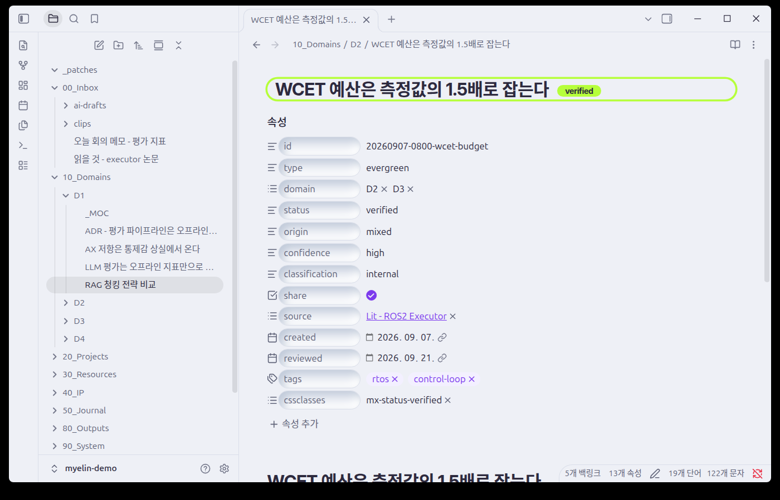
그림 9. Obsidian + MYELIN Emboss — verified 노트 (제목에 라임 링 + verified 칩)
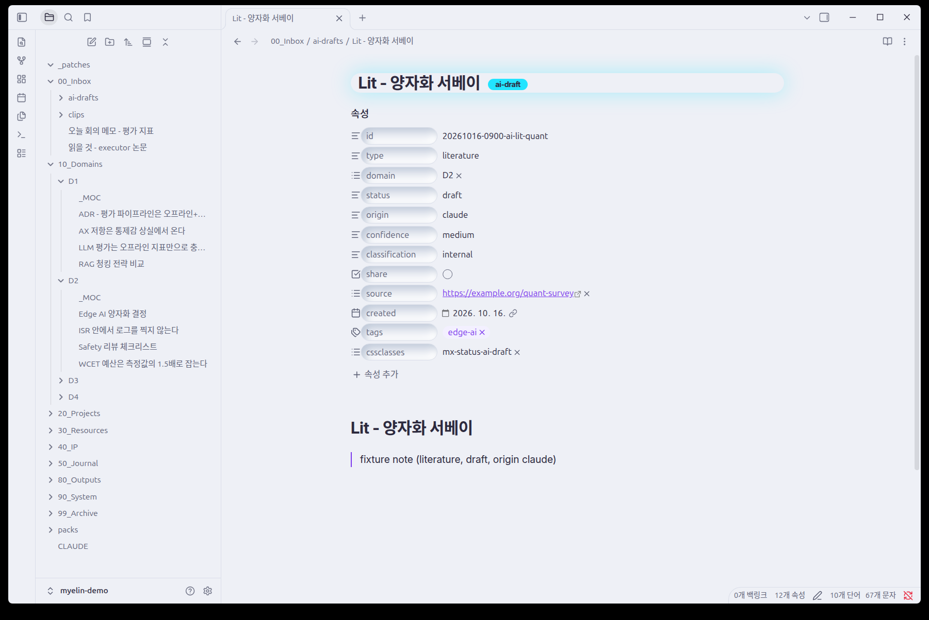
그림 10. Obsidian + MYELIN Emboss — ai-draft 노트 (제목에 시안 glow + ai-draft 칩)

10.2 Obsidian — Graph View (v2.0)
v1.3.1 부터 Vault 의 .obsidian/ 에는 테마 외에 세 개의 설정 파일이 함께 들어간다. Graph View 를 켜고, Domain 폴더마다 그 Domain 의 Emboss accent 색 그룹을 두어, Obsidian 의 링크 그래프에서 Hub 의 Domain Orb 와 같은 색으로 노트가 묶여 보이게 한다. Obsidian 에서 Ctrl/Cmd+G 또는 왼쪽 리본의 그래프 아이콘으로 연다. 노트 하나의 주변만 보려면 오른쪽 패널의 Backlinks · Outgoing links, 또는 명령 “Open local graph”.
표 13. Obsidian 설정 파일 — 동반 파일 MYELIN_사용자가이드_표.xlsx 시트 "13 Obsidian 설정 파일" 와 동일
파일 (<Vault>/.obsidian/) | 내용 | 만드는 때
themes/MYELIN Emboss/ | manifest.json · theme.css — design/tokens.json 에서 생성된 Emboss 테마 | myelin init · Hub 온보딩 · install.sh --vault
appearance.json | 라이트 모드 + MYELIN Emboss 선선택 (cssTheme) | 같음
core-plugins.json (v2.0) | Graph · Backlinks · Outgoing links · Tags · Properties · Templates 켜짐. Daily notes · Sync · Publish 꺼짐 | myelin init · myelin obsidian setup · Dashboard 버튼
graph.json (v2.0) | Domain 폴더(10_Domains/<ID>/)마다 그 Domain 의 Emboss accent 색 그룹 + 00_Inbox(muted) · 40_IP(magenta) · 99_Archive(border). 태그 표시, 미해결 링크 숨김 | 같음. add-domain 이 새 Domain 의 그룹을 보탠다
app.json (v2.0) | 새 노트 → 00_Inbox, [[stem]] 위키링크, 이름 변경 시 링크 자동 갱신 | 같음

- 기존 Vault 에 적용. myelin obsidian setup --vault <Vault> [--open] 또는 Hub Dashboard 의 Graph View 설정 쓰기 버튼. 있는 파일은 덮어쓰지 않고 빠진 항목만 보태며, 읽을 수 없는 JSON 이면 아무것도 쓰지 않는다(fail-closed). --open 은 Obsidian 을 열어 Vault 를 등록한다.
- Vault 등록. Obsidian 은 자기 목록에 있는 Vault 만 URI 로 연다. 처음 한 번은 Dashboard 버튼이나 --open, 또는 *Open folder as vault* 로 연다. 상태는 myelin obsidian status 나 Dashboard 카드의 “Obsidian 에 등록됨/미등록” 칩으로 본다.
- 색 바꾸기. 테마와 그래프 색은 모두 design/tokens.json 에서 나온다. make emboss 로 다시 만든 뒤 myelin obsidian setup 을 재실행하되, 이미 있는 그룹의 색은 사용자의 것이므로 바꾸지 않는다 — 새 색을 쓰려면 graph.json 의 해당 그룹을 지우고 다시 실행한다.

무엇이 달라 보이나
- 배경과 카드가 같은 색(surface)이고 경계는 그림자로만 구분된다. 입력창은 함몰(inset), 콜아웃은 돌출(raised) 질감이다.
- 링크·강조·태그는 Violet, 승격된 노트의 제목은 Lime 링, AI 초안은 Cyan glow 로만 색이 켜진다.
- 테마는 생성물이다. 색을 바꾸고 싶으면 theme.css 가 아니라 design/tokens.json 을 고치고 make emboss 로 다시 만든 뒤 설치 스크립트로 복사한다.
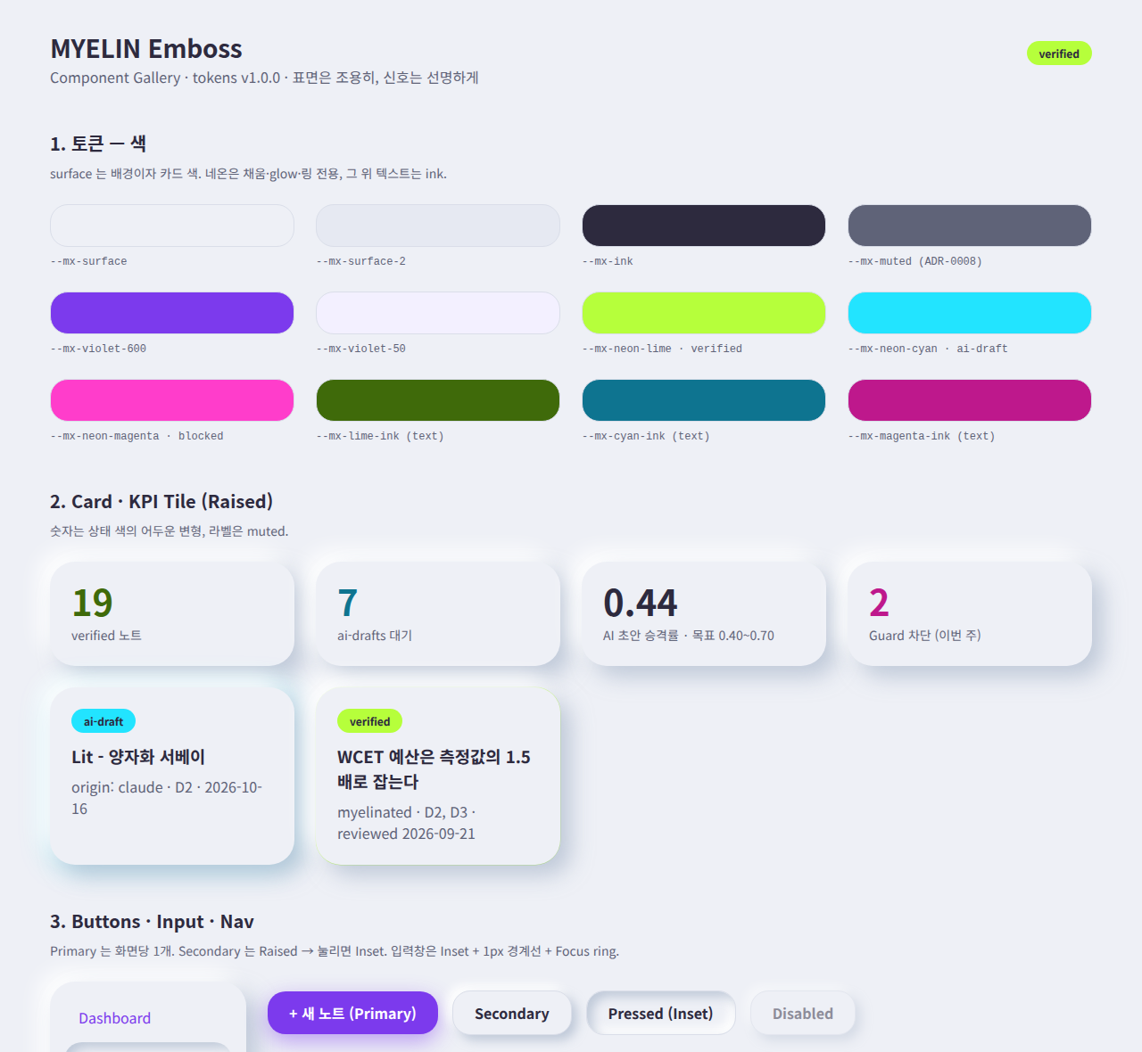
그림 11. MYELIN Emboss 디자인 시스템 — 토큰 · 카드 · 버튼 · 입력창 · 칩
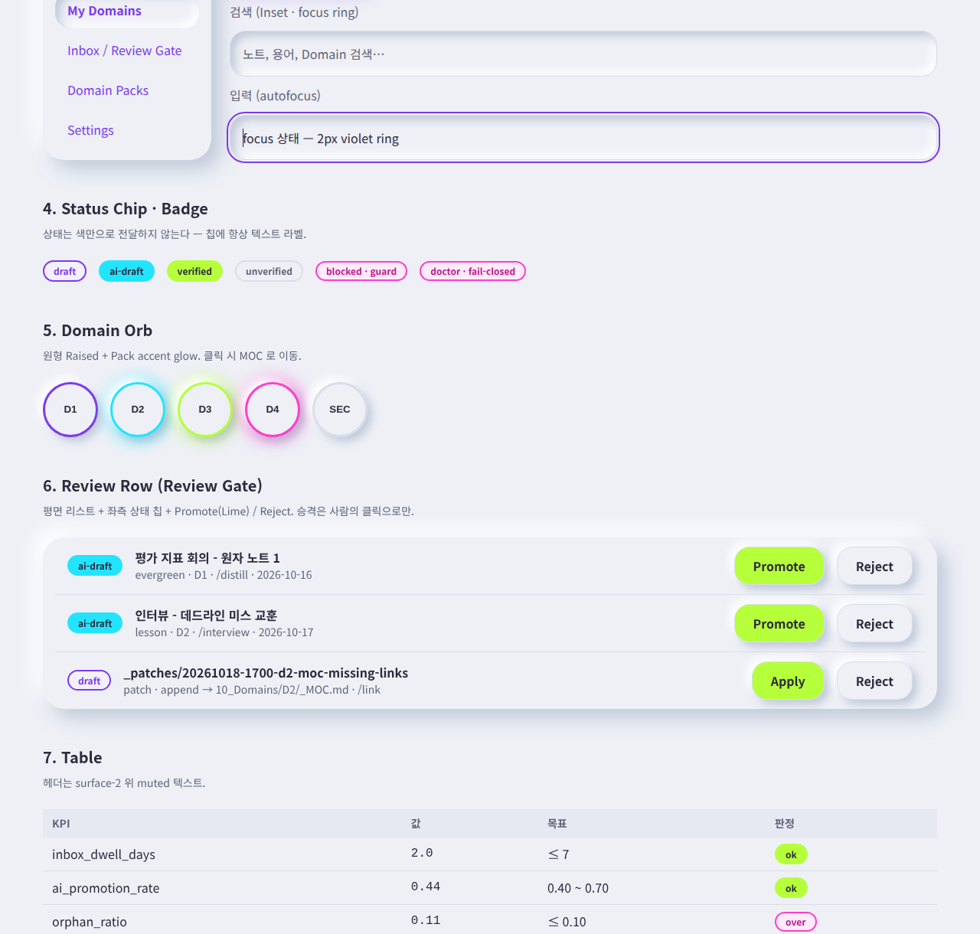
그림 12. MYELIN Emboss — Domain Orb · Review Row · 표

10.3 Claude Code
Vault 폴더에서 claude 를 실행한다. plugin 이 설치되어 있으면 /myelin:ingest 같은 Skill 이 보인다(없으면 claude --plugin-dir <repo>/plugin). Guard 가 사람 승인 영역(10_Domains, 40_IP, 90_System, myelin.yaml, CLAUDE.md) 쓰기를 차단하므로, 차단 메시지가 뜨면 우회하지 말고 _patches 제안(Level 2 이상)으로 바꾼다. Bash 로 파일을 쓰는 우회도 같은 Guard 가 막는다. v2.0 의 Guard 는 세 가지다.
표 14. Guard (Claude Code) — 동반 파일 MYELIN_사용자가이드_표.xlsx 시트 "15 Guard (Claude Code)" 와 동일
Hook | 대상 도구 | 검사 내용 | 차단 시
guard_write.py | Write · Edit · MultiEdit · NotebookEdit | Level 쓰기 범위(6 표) 밖 경로, Vault 밖, 심볼릭 링크, .., 숨김 디렉터리, .md 가 아닌 파일, _patches/applied|rejected/. 외부 세션의 40_IP 쓰기 | exit 2 — 도구 호출 거부, 사유 표시
guard_bash.py | Bash | 리다이렉션·tee·sed -i·find -delete·stdin 스크립트(bash -s, curl | sh)·Vault 내부 스크립트 실행·wget/curl -o 등 쓰기 우회. git 은 읽기 + add/commit 만 (--no-verify 차단). grep/find/git show 로 기밀 읽기 | 같음
guard_read.py (v2.0) | Read · Grep · Glob | MYELIN_LLM=local 이 아닌 세션에서 40_IP/** 와 classification: confidential 노트 접근 | 같음 — 로컬 세션에서만 허용
.claude/settings.json | (2차 방어) | Write/Edit deny 목록 + Read(./40_IP/**) deny. bash/sh/perl/ruby/curl/wget 은 ask | Claude Code 가 확인을 묻거나 거부

- 기밀은 외부 LLM 에 가지 않는다 (장치). 세션에 MYELIN_LLM=local 이 없으면 Claude Code 는 40_IP/** 와 classification: confidential 노트를 Read/Grep/Glob/Write 할 수 없다. 로컬 LLM 세션에서만 MYELIN_LLM=local 을 켠다. 외부 Claude 세션에서는 켜지 않는다.
- Claude Code 밖에서 바꾼 것도 커밋 시점에 검사된다. myelin init 이 설치한 pre-commit 훅이 myelin doctor --staged 를 돌린다. origin: claude 노트가 허용 범위 밖에 있거나(ai-scope), 검토 없이 verified 이거나, confidential 인데 share:true 면 커밋이 거부된다. git commit --no-verify 는 Guard 가 막는다. 기존 Vault 는 myelin doctor --install-hook.
- AI 커밋 접두사. Skill 이 만드는 Vault 커밋은 [myelin:<skill>] 로 시작한다. Hub 의 커밋도 같은 규칙이다([myelin:review], [myelin:settings] …).

10.4 MCP
Claude Desktop 이나 Claude Code 에 myelin-mcp 를 등록하면 아래 도구로 Vault 를 읽을 수 있다. 기본은 읽기 전용이고 confidential 노트의 본문은 돌려주지 않는다. 설정 방법은 docs/guides/mcp-setup.md 에 있다.
claude mcp add myelin --scope user -- uv --directory /path/to/myelin run myelin-mcp --vault /path/to/Vault
claude mcp list # myelin: connected

표 15. MCP 도구 — 동반 파일 MYELIN_사용자가이드_표.xlsx 시트 "16 MCP 도구" 와 동일
도구 | 설명 | 권한
search_notes(query, domain?, status?, type?, limit) | FTS5(+LIKE) 검색, 스니펫·순위 | read
get_note(ref) | 경로 또는 id → frontmatter + 본문 + backlinks | read (confidential 은 본문 비공개)
query_frontmatter(type?, status?, origin?, classification?, domain?, tag?, share?, created/reviewed 범위, order, limit) | Dataview 류 질의 | read
list_domains() | 3+1 Domain · 역할 · 노트 수 · Pack 메타 | read
vault_stats(today?) | 지표 9종 + 강도 분포 | read
write_draft(title, body, type, domain, tags, source) | 00_Inbox/ai-drafts/ 에 새 초안 | opt-in: mcp.write_draft: true + level ≥ 1

11. 부록

11.1 Vault 폴더 구조
표 16. Vault 폴더 — 동반 파일 MYELIN_사용자가이드_표.xlsx 시트 "9 Vault 폴더" 와 동일
폴더·파일 | 들어가는 것 | AI 쓰기
00_Inbox/ | 가공 전 메모, clips/ | ai-drafts/ 만
00_Inbox/ai-drafts/ | Claude 초안 (origin claude, status draft) | 허용 (L1)
10_Domains/<ID>/ | verified 노트, _MOC.md | 금지 (사람 승인 영역)
20_Projects/ 30_Resources/ | 프로젝트·문헌 노트 | 금지
40_IP/ | 특허 후보 (confidential). MYELIN_LLM=local 세션만 읽고 쓴다 | candidates/ 만 (L3 + 로컬 세션)
50_Journal/ | 주간 리뷰 | 허용 (L1)
80_Outputs/ | 산출물 (## 환류 후보 절) | drafts/ 만 (L2)
90_System/ | templates · prompts · taxonomy.md · deid.yaml · hooks/pre-commit | 금지
99_Archive/ | 보관 · rejected/ (거부된 초안) | 금지
_patches/ | AI 의 변경 제안 *.patch.md · applied/ · rejected/ 이력 | 허용 (L2, 직속 *.patch.md 만)
.obsidian/ (v2.0) | themes/MYELIN Emboss · appearance.json · core-plugins.json · graph.json · app.json | 시스템 (init / obsidian setup)
.myelin/ | 색인(index.db) · 로그 · 지표 이벤트 | 시스템
myelin.yaml · CLAUDE.md · .claude/settings.json | 설정 · Claude 운영 규칙 · 2차 방어 deny 규칙 | 금지 (사람만)

11.2 명령줄 요약
표 17. CLI 명령 — 동반 파일 MYELIN_사용자가이드_표.xlsx 시트 "8 CLI 명령" 와 동일
명령 | 하는 일 | 비고
myelin init --vault <경로> | Vault 생성 (3+1 마법사). git init + [myelin:init] 커밋 + pre-commit 훅 + Obsidian 테마·Graph View 설정 | 기존 파일 있으면 중단 · --no-git · --dry-run · -y 비대화형
myelin add-domain <ID> | Pack 의 Domain 을 +1 로 추가. Graph View 색 그룹도 추가 | 기존 노트 불변 · [myelin:add-domain] 커밋 · --pack 으로 중복 ID 선택
myelin doctor | 무결성 점검 규칙 8종 + ai-scope | 오류 시 exit 1 · --json · --strict · --staged(훅용) · --install-hook
myelin stats | 개인 지표 9종 + 강도 분포 | --json · --today YYYY-MM-DD
myelin skills / interview-bank | Level 별 Skill 표 / 질문 은행 | Skill 이 내부에서 호출 · --json
myelin publish <노트> | Commons 제안 (비식별 검사 → 확인 → 브랜치 커밋) | --check 검사만 · --push · --pr (gh) · -y
myelin pack-propose <packs/me.x> | 개인 Pack 을 Org Pack 후보로 제안 (propose/<name> 브랜치) | --commons · -y
myelin metrics show|send|aggregate | 익명 지표 (opt-in). aggregate 는 인용 집계(reuse · top_contributors) 포함 | 숫자와 id 목록만 전송
myelin commons init|add-pack|registry | Commons 저장소·Registry | 운영자용
myelin obsidian setup [--open] (v2.0) | .obsidian/ 에 Graph View 설정을 쓴다. --open 은 obsidian:// 로 Vault 를 열어 등록 | 있는 파일은 병합, 읽을 수 없는 JSON 이면 중단
myelin obsidian status (v2.0) | Graph View 설정 · Domain 색 그룹 · 테마 · Obsidian 등록 여부 | Hub Dashboard 카드와 같은 정보
myelin-hub --vault <경로> [--port 8787] | Hub 실행 | localhost 전용 · MYELIN_HUB_PORT
myelin-mcp --vault <경로> | MCP 서버 (stdio) | Claude Desktop/Code 에 등록 · MYELIN_VAULT

11.3 문제 해결
표 18. 문제 해결 — 동반 파일 MYELIN_사용자가이드_표.xlsx 시트 "10 문제 해결" 와 동일
증상 | 원인 | 해결
Hub 가 403 을 돌려준다 | localhost 가 아닌 주소, 또는 다른 사이트 탭에서 호출 (Host/Origin 검사) | http://127.0.0.1:<포트> 로 접속
Promote 버튼이 비활성 | 아직 "내용 읽기" 를 누르지 않았거나, frontmatter 가 깨진 초안 (invalid 배지) | 내용 읽기 → Promote. invalid 면 Obsidian 에서 frontmatter 수정 후 새로고침
Promote 가 409 | 같은 이름의 노트가 Domain 폴더에 이미 있다 | 초안 제목을 바꾸거나 기존 노트를 보강하는 패치로 전환
Apply 가 409 | 미리보기 뒤 패치 파일이 바뀌어 digest 가 다르다 | 미리보기를 다시 열어 검사 결과를 확인하고 Apply
Guard 가 전부 막는다 | myelin.yaml 없음 또는 level 0 | Vault 폴더에서 실행, Settings 에서 Level 1 이상
40_IP · confidential 노트를 Claude 가 읽지 못한다 | 외부 세션 (MYELIN_LLM=local 없음) — 의도된 동작 | 로컬 LLM 세션에서만 MYELIN_LLM=local 을 설정. 외부 Claude 에는 보내지 않는다
git commit 이 거부된다 (pre-commit) | origin: claude 노트가 허용 범위 밖에 있거나, reviewed 없는 verified, confidential+share | 메시지의 규칙 이름으로 노트를 고친다. --no-verify 는 Guard 가 막는다
Commons 제안이 blocked | share:false / 미검증 / confidential / 비식별 적중 | 원인 줄을 읽고 노트를 고친다. 별명·프로젝트 코드는 90_System/deid.yaml 에 등록
Commons 연동을 켤 수 없다 | commons.remote 가 비어 있다 | Settings › Commons 에 원격 저장소를 먼저 적는다. 로컬 clone 은 myelin commons init <path>
도우미가 "지식 기반 모드" | 로컬 Ollama(http://127.0.0.1:11434)가 꺼져 있거나 모델이 없다 | ollama serve 후 다시 연다. MYELIN_ASSISTANT_URL · MYELIN_ASSISTANT_MODEL 로 변경
Hub 의 Obsidian 링크가 열리지 않는다 | Obsidian 이 이 Vault 를 모른다 (미등록) | Dashboard 카드의 "Obsidian 에서 Vault 열기" 를 한 번 누르거나 myelin obsidian setup --open. Obsidian 에서 Open folder as vault 도 된다
Graph View 에 색이 없다 | .obsidian/graph.json 에 Domain 색 그룹이 없다 | Dashboard › Graph View 설정 쓰기 또는 myelin obsidian setup
검색이 비어 있다 | 2자 이하 토큰은 부분 일치, 3자 이상은 FTS | 단어를 공백으로 나눠 입력
doctor 오류 | 규칙 8종(schema · fail-closed · orphan · confidential-share · broken-link · duplicate-id · domain · temporal) + ai-scope 중 하나 위반 | 메시지의 규칙 이름으로 노트 수정

11.4 알아 두어야 할 제약 (제품 v1.3.1)
- 다크 모드는 지원하지 않는다(토큰 modes 만 예약). Hub 는 localhost 전용이며 팀 모드 인증은 다음 버전이다. 공유 호스트에서 Hub 를 띄우지 않는다.
- Bash Guard 의 범위는 Vault 쓰기 정책이다. Vault 밖 스크립트·패키지 설치·네트워크 송신(curl -T, scp)은 검사하지 않는다. bash/sh/perl/ruby/curl/wget 은 Claude Code 가 확인을 묻는다. 커밋 이력으로 사후 감사.
- 비식별 검사는 휴리스틱이다. 별명이나 프로젝트 코드는 90_System/deid.yaml 에 등록해야 걸린다. 챔피언의 PR 검토가 두 번째 통제이다.
- MCP 기밀 노출은 소유자 opt-in 이며 로컬 프로세스에서만 유효하다. 잔여 위험(40_IP 밖 confidential 노트의 제목, .myelin/index.db 본문 캐시, Vault 밖 스크립트)은 ADR-0011 에 적혀 있다.
- Obsidian Graph View 의 Vault 등록 여부는 Obsidian 의 설정 파일을 읽어 판단하므로, 비표준 경로에 설치된 Obsidian 에서는 “등록 여부 확인 불가” 로 보일 수 있다. Advanced URI 플러그인 없이 버튼은 Vault 만 연다(Graph View 는 Ctrl/Cmd+G).
- 도우미는 로컬 Ollama 만 쓴다. 외부 LLM 어댑터·대화 저장·스트리밍은 Backlog 이다. 지식 기반 모드의 답은 내장 지식 절을 그대로 보여 주므로 질문과 정확히 맞지 않을 수 있다.
- Vault CLAUDE.md 의 personal 블록 외 영역은 Pack 재생성 시 덮어쓴다(의도된 동작). 색인 구축은 5,000 노트에 약 12초.
- 브랜드명 MYELIN 은 사내용 가칭이다. 대외 공개 시 결합형 명칭을 검토한다.

11.5 더 읽을 문서
- 정본 명세 docs/spec/MYELIN_Rev2.0.md · Rev 2.1 부록 docs/spec/MYELIN_Rev2.1-addendum.md(설계 철학 갭 보완 요구사항)
- Markdown 가이드 docs/guides/user-guide.md · Obsidian 연동 docs/guides/obsidian-setup.md · MCP 설정 docs/guides/mcp-setup.md · 관리자 가이드 docs/guides/admin-guide.md · 파일럿 가이드 docs/guides/pilot-guide.md · 60분 워크숍 docs/guides/workshop-60min.md · Day 1 체크리스트 docs/guides/day1-checklist.md
- 설계 결정 docs/adr/0001~0014 — 특히 0006(패치 형식) · 0009(Hub 쓰기 정책) · 0010(Commons) · 0011(기밀 라우팅 장치) · 0012(미엘린 강도·재사용 지표) · 0013(도우미) · 0014(공개 저장소와 개인 Vault 분리)
- 변경 이력 CHANGELOG.md · 릴리스 노트 docs/RELEASE_NOTES.md · 위협 모델 docs/security/threat-model.md
동반 파일: MYELIN_사용자가이드_표.xlsx(이 문서의 표 18개), img/*.png(이 문서의 그림 12장). Hub 스크린샷은 make e2e 가 만든 docs/reports/P6/ 의 것(2026-10-27, 제품 v1.3.1)이다.

